QuartzZink Design-Wasserfangkasten ø100 exzentrisch 333x240x240

GRÖMO

Eigenschaften

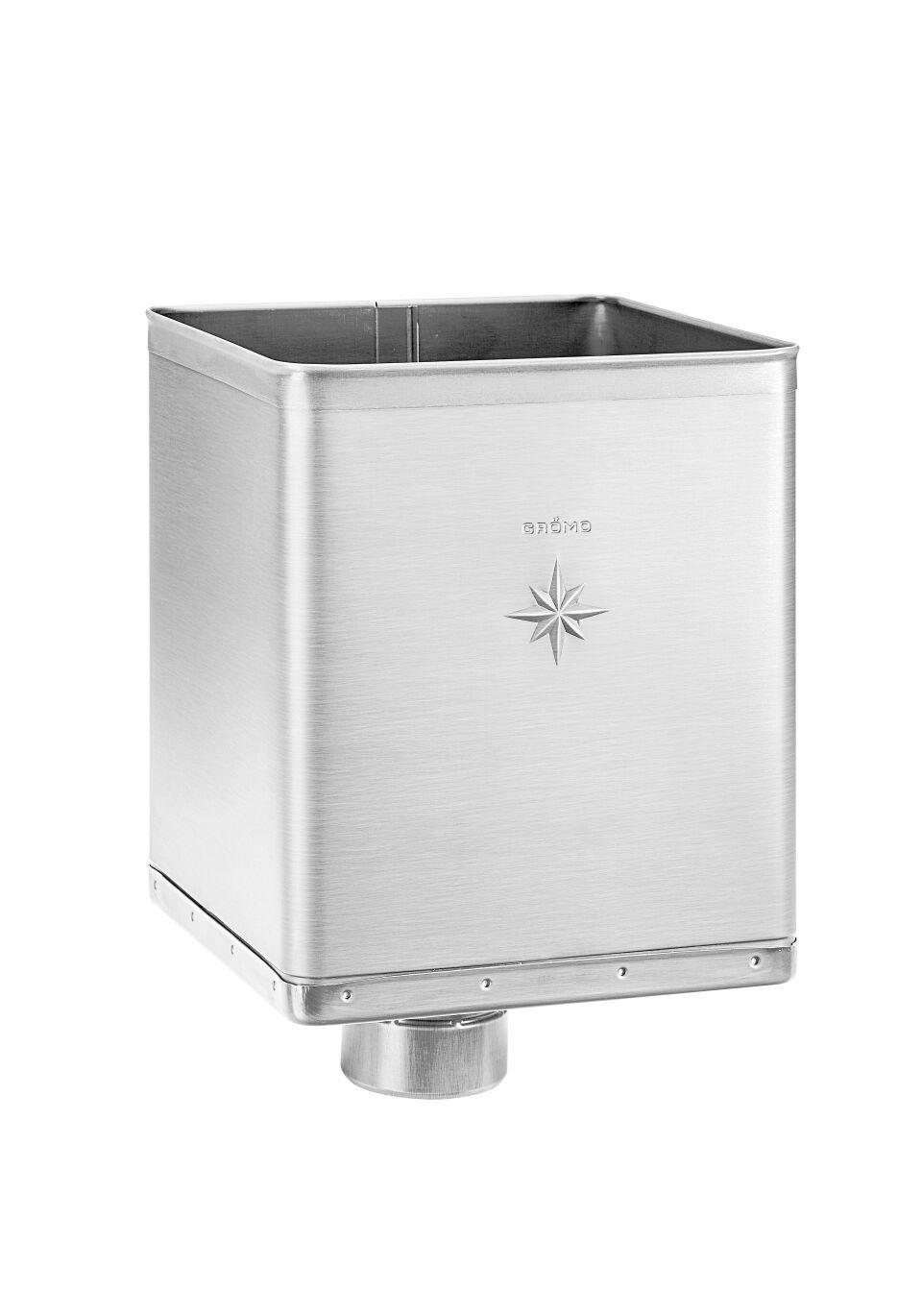

GTIN:

4043706661881

HAN:

66188

Farbton

hellgrau

Oberfläche

vorbewittert, walzblank

Werkstoff

Zink

Breite (mm)

240,00

Höhe (mm)

333,00

Länge (mm)

240,00

Nennweite DN

100,00